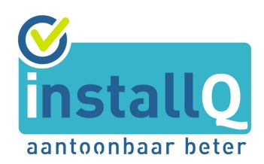
Kritiekformulier
Conceptversie BRL6000-25
‘Gebouw gebonden gasverbrandingstoestel en bijbehorende voorzieningen
voor de toevoer van verbrandingslucht en de afvoer van rookgas’

Einddatum inlevering kritiek: vóór maandag 21 oktober.
Uw kritiekformulier kunt u mailen naar frances.vandenbergh@installq.nl.

Naam:……………………………………………………………………………………………...

Bedrijf:……………………………………………………………………………………………..

e-mailadres: ………………………………………………………………………………………. (uw e-mailadres gebruiken we voor een reactie op uw kritiek)

1 | 2 | 3 | 4 | 5
Artikel/  Regelnr. | Soort  commentaar  (zie 1*) | Commentaar (onderbouwing voor aanpassing) | Voorgestelde aanpassing | Reactie InstallQ

